TCVN 6068:2004
XI MĂNG POÓC LĂNG BỀN SUN PHÁT - PHƯƠNG PHÁP XÁC ĐỊNH ĐỘ NỞ SUN PHÁT
Sulphate resisting portland cement - Method of test for potential expansion of mortars exposed to sulphate

Lời nói đầu
TCVN 6068:2004 thay thế TCVN 6068:1995.
TCVN 6068:2004 do Ban Kỹ thuật Tiêu chuẩn TCVN/TC74 Xi măng - Vôi hoàn thiện trên cơ sở dự thảo của Viện Vật liệu xây dựng, Bộ Xây dựng đề nghị, Tổng cục Tiêu chuẩn Đo lường Chất lượng xét duyệt, Bộ Khoa học và Công nghệ ban hành.
Tiêu chuẩn này được chuyển đổi năm 2008 từ Tiêu chuẩn Việt nam cùng số hiệu thành Tiêu chuẩn Quốc gia theo quy định tại khoản 1 Điều 69 của Luật Tiêu chuẩn và Quy chuẩn kỹ thuật và điểm a khoản 1 Điều 6 Nghị định số 127/2007/NĐ-CP ngày 1/8/2007 của Chính phủ quy định chi tiết thi hành một số điều của Luật Tiêu chuẩn và Quy chuẩn kỹ thuật.

XI MĂNG POÓC LĂNG BỀN SUN PHÁT - PHƯƠNG PHÁP XÁC ĐỊNH ĐỘ NỞ SUN PHÁT
Sulphate resisting portland cement - Method of test for potential expansion of mortars exposed to sulphate
1. Phạm vi áp dụng
Tiêu chuẩn này quy định phương pháp xác định độ nở sun phát của xi măng poóc lăng bền sunphát.
2. Tài liệu viện dẫn
TCVN 141:1998 Xi măng - Phương pháp phân tích hóa học.
TCVN 4787:2001 (EN 196-7:1998) Xi măng - Lấy mẫu và chuẩn bị mẫu.
TCVN 6227:1996 Cát tiêu chuẩn ISO để thử cường độ của xi măng.
3. Nguyên tắc
Đo độ nở của thanh mẫu vữa xi măng, chế tạo từ hỗn hợp xi măng thạch cao có chứa 7% SO₃ theo khối lượng và cát.
4. Dụng cụ và vật liệu thử
4.1. Dụng cụ thử
4.1.1. Khuôn tạo mẫu
a) Khuôn được sử dụng để tạo mẫu đo độ nở của hồ và vữa xi măng có kích thước 25 mm x 25 mm x 285 mm được chế tạo bằng thép có cấu tạo như Hình 1.
Kích thước tính bằng milimét
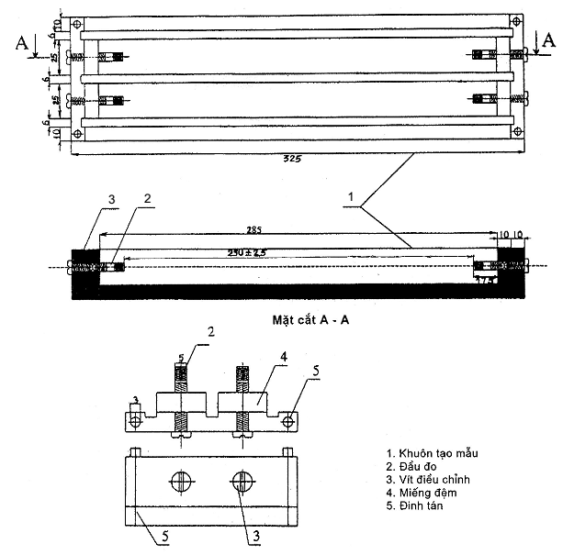
Hình 1 - Mô tả khuôn tạo mẫu
b) Kích thước khuôn và sai số cho phép khi chế tạo được quy định trong Bảng 1.
Bảng 1 - Kích thước khuôn mẫu
Kích thước tính bằng millimét
Kích thước hữu ích | Kích thước | Sai lệch cho phép khi chế tạo
Chiều dài | 285 | ± 0,60
Chiều rộng | 25 | ± 0,30
Chiều cao | 25 | ± 0,30
c) Thanh dọc và thanh ngang của khuôn phải thẳng, nhẵn, khi ghép với đế khuôn phải khít.
d) Các góc ghép giữa các thanh và đế khuôn phải đảm bảo 90º ± 0,5º.
e) Dụng cụ tháo khuôn và chổi quét khuôn làm bằng vật liệu mềm hơn kim loại làm khuôn.
4.1.2. Chày đầm mẫu được chế tạo bằng thép không gỉ, khối lượng phải đảm bảo 400 g ± 15 g, có cấu tạo như Hình 2.
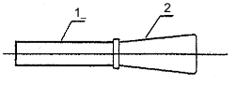
CHÚ DẪN:
1. Phần chày: φ (23 ± 0,2) mm và dài (110 ± 0,2) mm;
2. Cán chày.
Hình 2 - Mô tả chày đầm mẫu
4.1.3. Dụng cụ đo chiều dài và thanh chuẩn
a) Dụng cụ đo chiều dài thanh mẫu có cấu tạo như Hình 3.
b) Đồng hồ micromet có độ chính xác 0,001 mm.
c) Thanh chuẩn được làm bằng thạch anh, hợp kim viba hoặc các vật liệu có độ nở nhiệt nhỏ hơn 0,001 mm/m.
4.1.4. Khay ngâm mẫu
Khay ngâm mẫu kích thước 350 mm x 350 mm x 70 mm, được làm bằng tôn hoa hoặc nhựa cứng.
4.1.5. Máy trộn hành tinh
Máy trộn hành tinh thỏa mãn yêu cầu kỹ thuật theo quy định của TCVN 6016:1995.
4.1.6. Các dụng cụ khác
- Bộ sàng có kích thước lỗ sàng phù hợp Bảng 2;
- Cân kỹ thuật có độ chính xác tới 0,1 gam;
- Ống đong 250ml, có vạch chia đến 1 ml;
- Dao bằng thép không gỉ;
- Đồng hồ bấm giây.
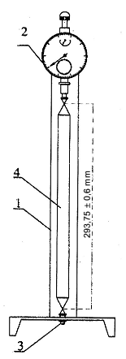 | 1. Giá đỡ  2. Đồng hồ micromet  3. Vít điều chỉnh  4. Thanh chuẩn
Hình 3 - Mô tả dụng cụ đo chiều dài
4.2. Vật liệu
4.2.1. Cát để chế tạo mẫu thử là cát tiêu chuẩn ISO để thử nghiệm xi măng (TCVN 6227:1996) được gia công đến cỡ hạt theo Bảng 2.
Bảng 2 - Cấp phối cát
Kích thước lỗ sàng, mm | Lượng lọt qua sàng, %
1,180 | 100
0,600 | 96 ÷ 100
0,425 | 65 ÷ 75
0,300 | 20 ÷ 30
0,150 | 0 ÷ 4
4.2.2. Thạch cao dùng để pha vào xi măng là thạch cao tự nhiên có hàm lượng SO₃ không nhỏ hơn 41 % và được nghiền mịn đến cỡ hạt không nhỏ hơn 99% lọt qua sàng 0,08 mm.
4.2.3. Nước dùng để chế tạo vữa tiêu chuẩn là nước sạch từ vòi.
5. Cách tiến hành
5.1. Mẫu xi măng để thử được chuẩn bị theo TCVN 4748:2001.
5.2. Tính tỷ lệ xi măng (X) và thạch cao (Y) để chế tạo hỗn hợp chứa 7 % SO₃ theo công thức:
$$X=\frac{g−7}{g−c}×\text{100}$$
$$Y=\frac{7−c}{g−c}×\text{100}$$
trong đó:
c là hàm lượng SO₃ trong xi măng, tính bằng phần trăm (%);
g là hàm lượng SO₃ trong thạch cao, tính bằng phần trăm (%);
7 là hàm lượng SO₃ trong hỗn hợp xi măng - thạch cao, tính bằng phần trăm (%).
5.3. Khuôn tạo mẫu được lau sạch mặt trong thành khuôn và đế khuôn, bôi mỡ, lắp đinh tán, đầu đo và vít vào hai đầu khuôn.
5.4. Tạo vữa xi măng
5.4.1. Dùng vải ẩm lau bát trộn, bay và chày đầm mẫu.
5.4.2. Dùng cân kỹ thuật cân 400 gam hỗn hợp xi măng - thạch cao, chính xác đến 0,1g, theo tỷ lệ quy định ở 5.2 và 1100 gam cát tiêu chuẩn (chuẩn bị theo 4.2.1).
5.4.3. Đong chính xác 194 ml nước và đổ vào bát trộn của máy trộn hành tinh. Đổ thạch cao vào rồi cho máy hoạt động ở tốc độ 140 vòng/phút trong 15 giây sao cho thạch cao ngấm đều nước. Sau đó, đổ xi măng vào rồi cho máy hoạt động với tốc độ như trên trong 45 giây. Tiếp tục đổ cát vào và cho máy chạy 45 giây nữa. Dừng máy 15 giây để vét gọn vữa vào vùng trộn của bát trộn.
Trước khi kết thúc, cho máy hoạt động tiếp ở tốc độ 285 vòng/phút trong 90 giây.
5.5. Tạo mẫu thử và xác định chênh lệch chiều dài thanh mẫu
5.5.1. Mỗi mẫu thử gồm 6 thanh mẫu, kích thước 25 mm x 25 mm x 285 mm, chế tạo từ hai mẻ trộn (5.4).
5.5.2. Lấy vữa (5.4.3) đổ vào khuôn (đã chuẩn bị ở 5.3) thành 2 lớp và dùng đầm dồn vữa vào góc khuôn, dọc theo bề mặt của khuôn. Đầm chặt vữa theo từng lớp, mỗi lớp đầm 15 cái.
Dùng dao gạt vữa thừa trên bề mặt khuôn, miết phẳng mặt mẫu và đánh dấu vào mỗi mẫu.
5.5.3. Cho khuôn có mẫu vào tủ hoặc thùng dưỡng ẩm ở nhiệt độ 27ºC ± 2ºC và giữ mẫu trong 22 giờ 30 phút ± 30 phút.
5.5.4. Sau 22 giờ 30 phút dưỡng ẩm, tháo khuôn lấy mẫu ra, ghi ký hiệu và chiều đo từng thanh mẫu. Ngâm mẫu vào nước ở nhiệt độ 27ºC ± 1ºC trong vòng 30 phút. Vớt mẫu ra thấm khô nước bằng vải và đo thay đổi chiều dài ban đầu Δl_{o} của mẫu ở tuổi 1 ngày.
5.5.5. Đo chênh lệch chiều dài (Δl_{o}) của thanh mẫu bằng dụng cụ đo nêu ở 4.1.3. Trước khi đo, dùng thanh chuẩn kiểm tra và chỉnh kim đồng hồ về vị trí số 0. Sau đó bỏ thanh chuẩn ra và đặt thanh mẫu theo chiều đứng.
Xoay nhẹ thanh mẫu xung quanh trục thẳng đứng một lần, đọc và ghi kết quả theo số chỉ của kim đồng hồ.
5.5.6. Sau khi xác định (Δl_{o}), đặt mẫu vào khay ngâm mẫu. Các thanh mẫu được đặt vuông góc với hai thanh đỡ bằng nhựa. Khoảng cách giữa hai thanh đỡ bằng nửa chiều dài thanh mẫu và cách đều hai đầu. Các thanh mẫu được đặt song song, cách nhau 12 mm và cách thành khay ít nhất là 6 mm. Các thanh mẫu được ngâm ngập trong nước ít nhất 6 mm và thể tích nước so với tổng thể tích các thanh mẫu không quá 5 lần.
5.5.7. Cứ 7 ngày thay nước một lần, sau n ngày vớt mẫu ra, thấm khô bằng vải và đo chênh lệch chiều dài tuổi n ngày của mẫu (Δl_{n}).
5.5.8. Ghi lại toàn bộ kết quả đo và chênh lệch chiều dài thanh mẫu theo tuổi đo (Bảng 3).
6. Tính kết quả
6.1. Độ nở của thanh mẫu thứ “i” ở tuổi “n” ngày (δ_{n}), tính bằng %, theo công thức sau:
$$δ_{n}=\frac{{Δl}_{n}−{Δl}_{o}}{\text{250}}×\text{100}$$
trong đó:
Δl_{n} là chênh lệch chiều dài thanh mẫu thứ “i” ở tuổi “n” ngày, tính bằng mm;
Δl_{o} là chênh lệch chiều dài thanh mẫu thứ “i” ở tuổi 1 ngày, tính bằng mm;
250 là chiều dài danh nghĩa của mẫu thử thứ “i”, tính bằng mm.
6.2. Độ nở sunphát trung bình của mẫu thử ở tuổi n ngày ngâm mẫu (${\overline{δ}}_{n}$), tính bằng %, chính xác tới 0,001 %, theo công thức sau:
$${\overline{δ}}_{n}=\frac{\sum_{i=1}^{6}{δ_{\text{ni}}}}{6}$$
trong đó:
$\sum_{i=1}^{6}{δ_{\text{ni}}}$ là tổng độ nở của 6 giá trị độ nở của mẫu thử.
Kết quả là trung bình cộng của 4 mẫu thử có độ chụm lớn nhất so với giá trị trung bình của 6 mẫu thử, lấy chính xác tới 0,001 %.
6.3. Trình bày kết quả
Giá trị đo và kết quả độ nở sun phát tính toán theo điều 6.2 được trình bày theo Bảng 3.
Bảng 3 - Kết quả đo chênh lệch chiều dài của các thanh mẫu
Tuổi đo | Ngày đo | Số đo chênh lệch chiều dài của thanh mẫu i, mm
Tuổi đo | Ngày đo | 1 | 2 | 3 | 4 | 5 | 6
1 ngày Δl_{o}
n ngày Δl_{n}
Độ nở (δ_{ni}), %
CHÚ THÍCH: Trong trường hợp cần theo dõi độ nở của mẫu ở những tuổi muộn hơn, đặt mẫu trở lại khay ngâm mẫu và lặp lại phép đo sau 27, 60, 90 ngày.
7. Báo cáo thử nghiệm
Báo cáo thử nghiệm gồm các thông tin sau:
- Viện dẫn tiêu chuẩn này;
- Các giá trị đo và kết quả độ nở sun phát theo Bảng 3;
- Ngày, cơ sở và người thử nghiệm;
- Các thông tin cần thiết về mẫu thử;
- Các lưu ý trong quá trình thử nghiệm, nếu có.

